Мануал для WBSchedleManager

WBSchedleManager (Последняя версия 2.2.6, последняя сборка 230429) — программа для расчета и корректировок рабочих смен и оплаты труда сотрудников.

Вкладка «График»

Окно приложения представляет собой несколько рабочих зон (вкладок) для управления пунктами выдачи. Вкладка «График» (рис. 1), в свою очередь, поделена дополнительно на несколько зон. Среди них можно выделить: панель инструментов, интерактивный календарь, область параметров, область выводимой информации.  Здесь вы сможете вести учет всех своих сотрудников на всех своих пунктах. Составлять графики, замены, корректировать оплату труда, премирование и штрафы. |  | 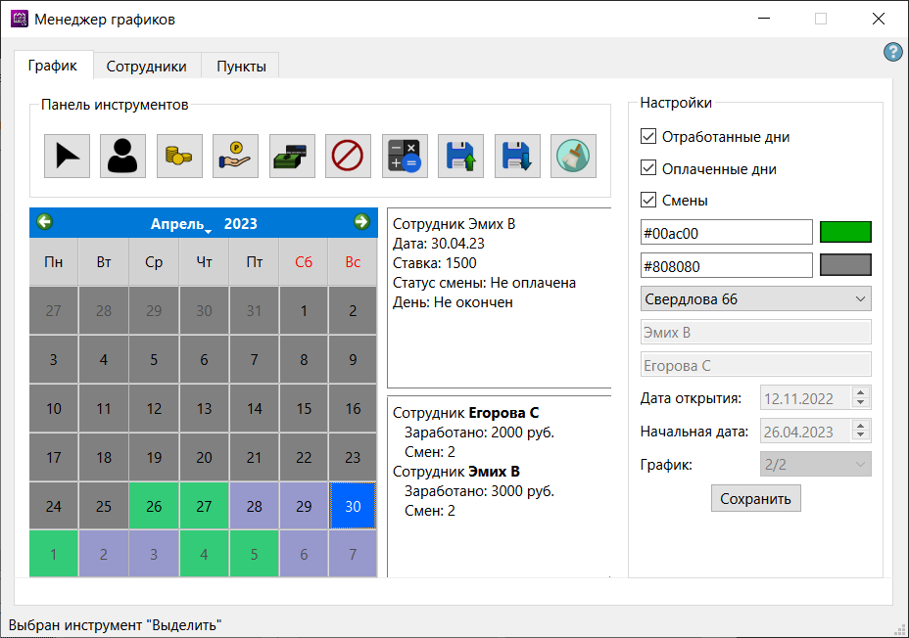  Рисунок 1

Персонализация

Вам доступна возможность сменить фиксированные цвета в календаре: цвет оплаченной смены и цвет отработанной смены. Чтобы их поменять, вам необходимо кликнуть на цветную область в правой части экрана, в группе «Настройки». В появившемся окне (рис. 2) выбрать подходящий цвет и нажать OK. |  | 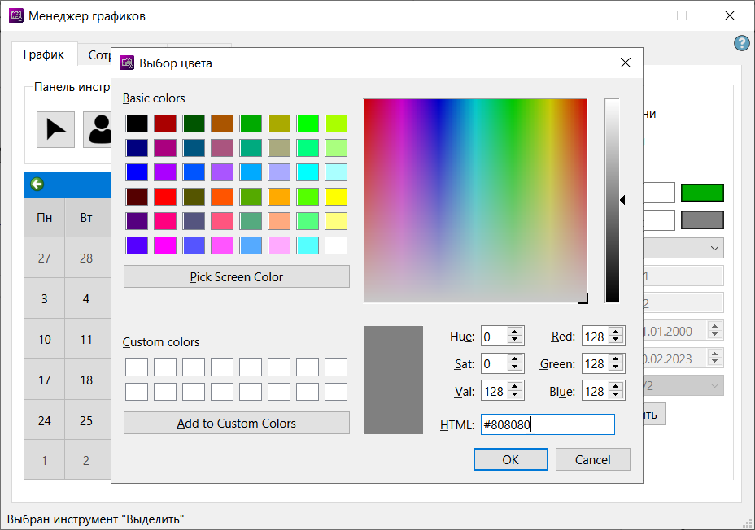  Рисунок 2

Интерфейс

Рассмотрим поближе интерфейс первой вкладки. Сверху расположена панель инструментов (рис. 3), с помощью которой можно манипулировать календарем. Инструменты, расположенные на этой панели, можно разделить на две характерные группы. Интерактивные — это те, с помощью которых можно непосредственно взаимодействовать со всеми днями календаря вручную и автоматические — те, которые сами вносят множество изменений в календарь одним нажатием.  Рассмотрим каждый инструмент по отдельности:  - Выделение конкретного дня и просмотр информации о нем.  - Выбор сотрудника. Позволяет выбрать сотрудника из списка, а затем назначить его на определенный рабочий день.  - По аналогии с предыдущей позволяет менять стоимость выбранного рабочего дня.  - Отмечает выбранную смену оплаченной.  - Отмечает все завершенные дни оплаченными, начиная с даты начала расчета графика. День считается завершенным после 21:00.  - Позволяет сбросить данные по выбранному дню. Например, так можно отмечать выходной день, такой как 1 января.  - Пересчитывает график, начиная с текущего дня. Все предыдущие дни остаются без изменений.  - Сохранение всех изменений  - Загрузка ранее сохраненных данных данных  - Полностью сбрасывает график и считает порядок смен заново, относительно заданных параметров. |  | 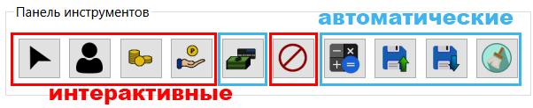  Рисунок 3  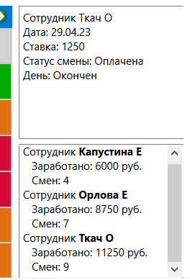  Рисунок 4

Интерфейс

Справа от календаря выводится краткая информация по пункту (рис. 4). В верхней области выводится информация по выбранному дню: дата, имя работавшего сотрудника, его оплата за день, отработан ли день, оплачен ли день.  В нижней области отображается список всех сотрудников, чьи смены еще не были оплачены, количество неоплаченных смен и общая стоимость этих смен.  С помощью панели инструментов (рис. 3) можно всячески манипулировать календарем (рис. 5). Чтобы внести изменения в календарь, нужно выбрать соответствующий инструмент, а затем нажать на определенный день.  Обратите внимание, что внизу окна всегда отображается, какой инструмент выбран в данный момент времени. |  | 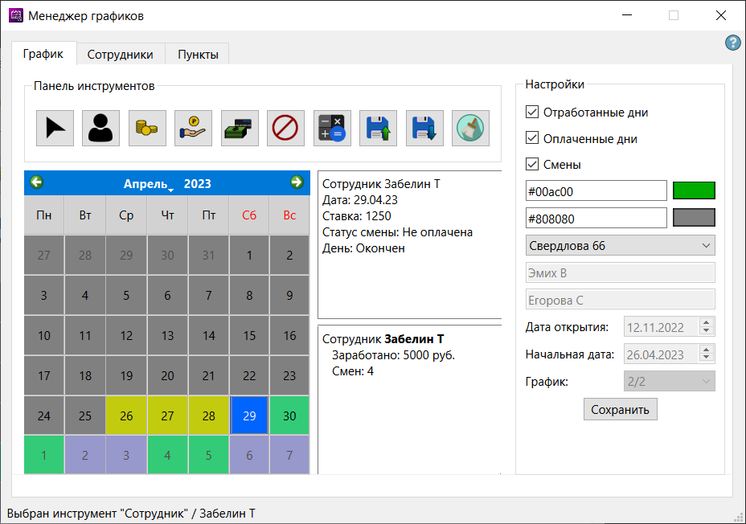  Рисунок 5

Интерфейс

Перейдем во вкладку «Сотрудники» (рис. 6). Здесь мы можем добавлять, удалять и редактировать информацию о сотрудниках, задействованных в сети.  Чтобы добавить сотрудника, введите на панели справа уникальное имя, задайте любой цвет, какой захотите и ставку, по которой работает сотрудник, а затем нажмите кнопку «Добавить».  Обратите внимание, что после добавления сотрудника, его имя нельзя изменить!  Чтобы изменить цвет или ставку сотруднику, выберите редактируемого сотрудника слева в таблице, измените данные на правой панели и подтвердите изменения, нажав кнопку «Изменить».  Чтобы удалить сотрудника из списка сотрудников, выберите слева нужного сотрудника и нажмите кнопку удалить.  Обратите внимание, что удаление сотрудника необратимо и не требует подтверждений! |  | 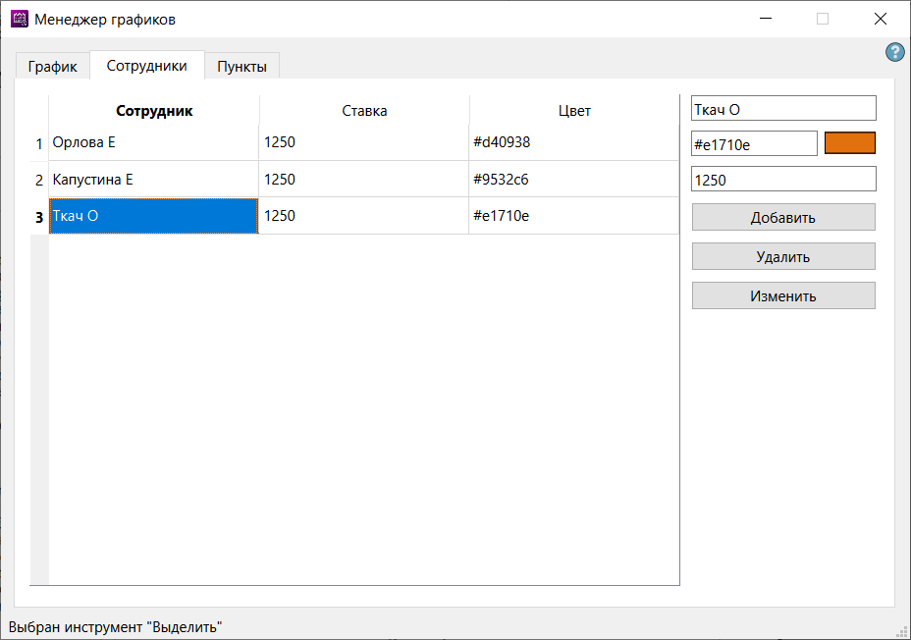  Рисунок 6

Интерфейс

Рассмотрим вкладку «Пункты» (рис. 7). Здесь вы сможете добавлять, удалять, редактировать пункты выдачи, а так же просматривать подробную статистику.  В левой части вкладки расположено окно со всеми вашими пунктами. Справа же, расположена панель выводимой статистики по выбранному пункту.  Чтобы добавить пункт, просто введите название в строку снизу и нажмите кнопку «Добавить». Тем самым, вы создадите пустой пункт, без каких-либо настроек.  Обратите внимание, что название пункта должно быть уникальным!  Двойное нажатие на пункт откроет окно редактирования выбранного пункта (рис. 8). Чтобы удалить пункт, выберите удаляемый пункт и нажмите кнопку «Удалить». Откроется окно подтверждения удаления пункта (рис. 9). Чтобы подтвердить удаление, вам потребуется ввести название удаляемого пункта и нажать кнопку «ОК»  Обратите внимание, что действие необратимо! Вместе с пунктом также удаляются все данные о сменах, относящиеся к нему! |  | 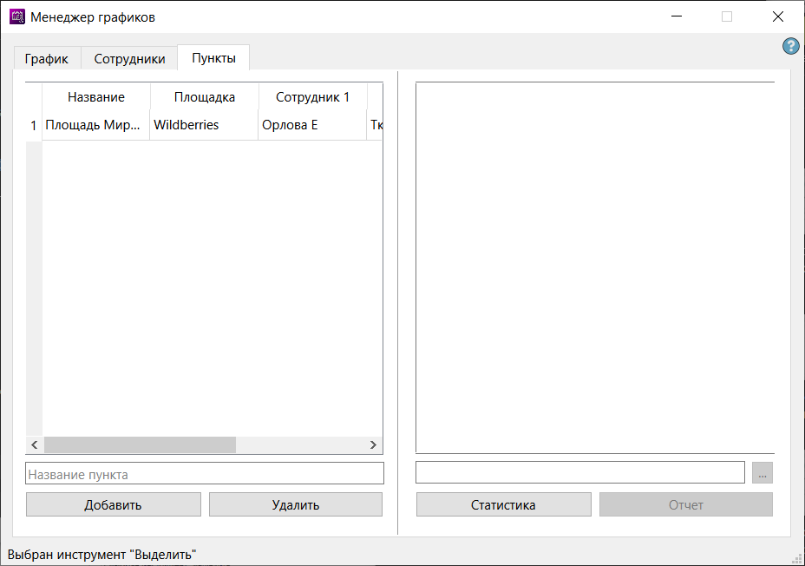  Рисунок 7

Интерфейс

Рассмотрим окно редактирования пункта (рис. 8) более детально. Здесь вы можете редактировать название, торговую площадку, дату открытия, дату, с которой смены будут рассчитываться автоматически, сам график, относительно которого будут считаться смены и двух основных сотрудников.  Программа всегда начинает считать смены с первого (верхнего) сотрудника, а только потом считает второго. Например, если будет выбран график 4/2, то для сотрудника Орлова Е (рис. 8) это означает 4 рабочих дня и 2 выходных, соответственно, а для сотрудника Ткач О наоборот, 2 рабочих дня и 4 выходных. Дата, с которой рабочие дни будут считаться для этих сотрудников 12.12.2022, потому что она указана в графе «Начало работы» |  | 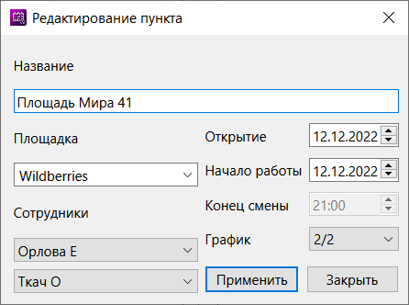  Рисунок 8 | 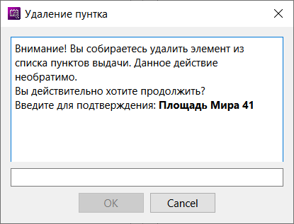  Рисунок 9

